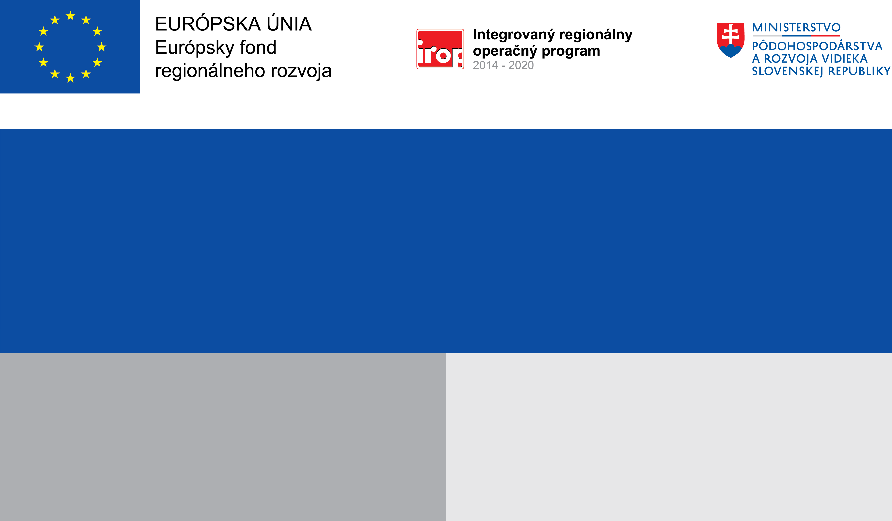

Projekt:
Skvalitnenie vzdelávania v ZŠ SNP Sučany
Prijímateľ: Obec Sučany

Cieľ: Zlepšiť kľúčové kompetencie žiakov Základnej školy SNP v Sučanoch, pričom k tomuto cieľu sa prispeje skvalitnením podmienok najmä v oblasti vzdelávania v prírodovedne a jazykovo orientovaných predmetoch.

Projekt:

Názov projektu
Celkové oprávnené výdavky: 97 564,31 EUR
Nenávratný finančný príspevok (95%): 92 686,09 EUR
z toho:
Výška finančnej podpory z EÚ (85%): 82 929,66 EUR
Výška spolufinancovania z rozpočtu SR (10%): 9 756,43 EUR
Vlastné zdroje (5%): 4 878,22 EUR

Výsledky projektu:
Kapacita podporenej školskej infraštruktúry základných škôl: 350
Počet podporených knižníc: 1
Počet podporených učební jazykových: 1
Počet podporených učební prírodovedných: 1
Počet podporených základných škôl: 1

Prijímateľ:
Nenávratný finančný príspevok:
Popis cieľa projektu
Výška finančnej podpory z EÚ:
Cieľ:

